NASTANEK IN RAZVOJ SLOVENSKEGA JEZIKA

INDOEVROPSKI PRAJEZIK
- daljni prednik
- 3. tisočletje pred n. št.

SATEMSKA skupina

PRASLOVANŠČINA
- govorili so jo med Baltskim in Črnim morjem
(7. st. p. n. št.–5. st. n. št.)
- s preseljevanjem se cepi na narečja, nastanejo slovanski jeziki

JUŽNI slovanski

SLOVENŠČINA
- razvila se je v 10. stoletju – zgodnja slovenščina (Brižinski spomeniki), kasneje še drugi rokopisi

SLOVENSKI KNJIŽNI JEZIK
- v 16. stoletju = 1550 dobimo prvi tiskani knjigi v slovenščini – P. Trubar: Abecednik in Katekizem
(dobimo tudi prvo slovnico – A. Bohorič: Zimske urice (1584), prevod Biblije – J. Dalmatin (1584));
- jezik se razvija, v 19. stoletju dobimo današnjo pisavo gajico, knjižni jezik se spreminja, pravila so zapisana v jezikovnih priročnikih (slovnica, slovar, pravopis).

NASTANEK IN RAZVOJ PISAV
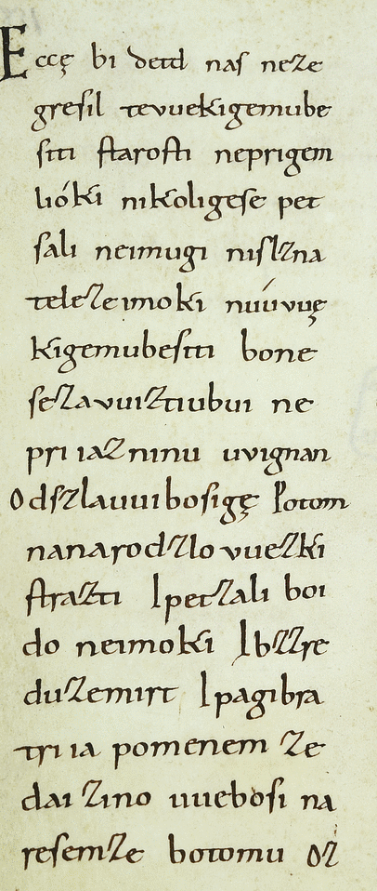
Pisava je sistem znakov ali simbolov, ki jih uporabljamo za pisno sporočanje. Danes poznamo okoli 1000 pisav. Razvijale so se postopoma (slikovna, pojmovna, glasovna pisava).
V Evropi pišemo v latinici ali cirilici.
Slovenci pišemo v latinici, pisava se je spreminjala in razvijala:
- 10. stoletje (Brižinski spomeniki) – karolinška minuskula
- 16. stoletje (Trubar: Abecednik in Katekizem, 1550) – gotica
- 16. stoletje (Bohorič: slovnica Zimske urice, 1584) – bohoričica
- 19. stoletje (1845) – gajica

